THEME 4: FESTIVALS AND FREE TIME - Grade 6
LESSON 3

Week 13 - P: 34, 35, 36
Date: 29/11 – 3/ 12

- Vocabulary:
- Watch fireworks (v): xem pháo hoa
- Decorate a house or tree (v) trang trí nhà hoặc cây
- Visit family and friends (v): viếng thăm gia đình và bạn bè
- Get lucky money, candy or gifts (v): nhận tiền lì xì, kẹo hoặc quà
- Play games or music (v): chơi game hoặc nhạc
- Buy fruits or flowers (v): mua trái cây hoặc hoa
- Watch parades (v): xem diễu hành
- Eat traditional food (v): ăn thức ăn truyền thống

- Grammar:
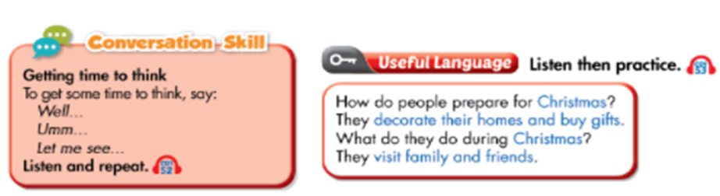

- Exercises:
